Danes bo naša učna ura potekala malo drugače. Raziskoval boš štirikotnike in njihove lastnosti.

Da boš lahko dobljene štirikotnike poimenoval, naj ti jih najprej predstavim. Dva že poznaš, nekaj novih pa boš spoznal danes.

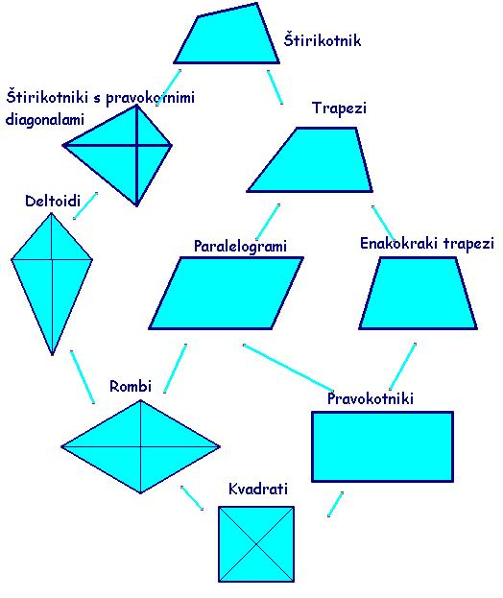

Za današnjo nalogo se boš odpravil ven. S seboj boš vzel geotrikotnik, učni list in pisalo, pa seveda nekaj za podlago. Poiskal boš kak grm, saj boš rabil nekaj ravnih vej. Pa da ne boš slučajno lomil sosedovega okrasnega grmičevja. **Štirikotnike, ki jih boš oblikoval, boš fotografiral in mi jih poslal, prav tako tudi izpolnjen učni list. Vsak dobljeni štirikotnik tudi skiciraj.**

1. Pripravi si 4 vejice enake dolžine. Oblikuj štirikotnik po navodilih.

a) Dve vejici postavi tako, da oblikujeta pravi kot. Zraven dodaj še ostali dve vejici, tako da dobiš štirikotnik. Kateri štirikotnik dobiš?

Skica:

Dobil sem__________________________.

Notranji koti merijo _______________________.

Sosednji dve stranici sta ____________________,

nasprotni dve pa __________________.

(vzporedni ali pravokotni)

b) Zdaj pa dve vejici postavi tako, da tvorita kot 75°. Zraven postavi še ostali dve vejici, tako da dobiš štirikotnik. Kakšen štirikotnik si dobil tokrat? Kako ležita nasprotni stranici? Izmeri še ostale kote. Kaj opaziš?

Skica:

Dobil sem__________________________.

Notranji koti merijo _______________________.

Nasprotni dve stranici sta _________________.

2. Pripravi nove štiri vejice. Dve daljši (enake dolžine) in dve krajši (enake dolžine). Spet sestavljaj štirikotnike.

Vejice sestavi v štirikotnik tako, da bodo vsi notranji koti tega štirikotnika pravi koti. Kateri štirikotnik si oblikoval?

Skica:

Dobil sem__________________________.

Notranji koti merijo _______________________.

Sosednji dve stranici sta ____________________,

nasprotni dve pa _________________.

(vzporedni ali pravokotni)

3. Še vedno delaš z dvema daljšima in dvema krajšima vejicama.

a) Vzemi eno daljšo in eno krajšo vejico. Postavi ju pod kotom 120°. Zraven postavi ostali dve vejici, tako da bosta krajši dve vejici skupaj in daljši dve vejici skupaj. Kakšen štirikotnik si dobil tokrat? Na kaj te spominja?

Skica:

Dobil sem__________________________.

Kje dobim še en kot 120°?

b) Prvi dve stranici prejšnjega štirikotnika pusti tako, kot sta bili, ostali dve pa zamenjaj. Dobil si še en štirikotnik s posebnimi lastnostmi. Kako ležita nasprotni stranici? Kakšni so ostali notranji koti?

Skica:

Dobil sem__________________________.

Notranji koti merijo _______________________.

Nasprotni dve stranici sta______________________.

Želim vam en lep podaljšan vikend. Uživajte, spočijte si, do srede vam dam mir, potem pa naprej.

